В гости к Деду Морозу

Может кто-то не верит в сказку, но на этих каникулах мы были в гостях у самого настоящего Деда Мороза!
Дед Мороз живет в Великом Устюге. Сначала мы добирались к нему на поезде, а потом ехали на автобусе. Путь не близкий, зато очень запоминающийся. Великий Устюг встретил нас солнечным теплым днем. Даже экскурсовод удивилась такой погоде в начале ноября.
Чтобы подготовиться к встрече с Дедом Морозом, мы посетили музей новогодней и рождественской игрушки, где нас познакомили с традициями встречи Нового года и Рождества в различных странах, показали, как украшали раньше рождественские, а теперь и новогодние ели. Необычно оказаться осенью в царстве Нового года, полном волшебства и чудес.
После музея мы побывали на почте Деда Мороза. Теперь уж мы точно знаем, что наши письма дойдут по назначению, а значит и желания на Новый год исполнятся! У Деда Мороза на почте полный порядок: письма из разных регионов лежат в отдельных ячейках. А рядом уже готовятся почтовые коробки для новогодних посылок, яркие конверты для писем.
И вот мы поехали в вотчину Деда Мороза. У резных ворот нас встретила Снегурочка и направила на тропу сказок. Как вы думаете, какой сказочный персонаж на встретил самым первым? Конечно же Баба Яга! И вовсе она не злая, а очень даже хорошенькая. Сначала она, как и полагается, загадывала загадки, а потом отвела к колодцу, у которого можно здоровья и силы набраться.
Петрушка, Медведица, тетушка Эхо помогли нам выдержать все испытания и подойти ко дворцу Деда Мороза. Вот где сказка достигает своей кульминации! Волшебство началось уже в первой комнате, где сверчок в часах играл дивную мелодию, а волшебный полумрак добавлял таинственности. Потом мы увидели рабочий кабинет Деда Мороза. Это только кажется, что у Деда Мороза каждый день праздник. На самом же деле он много работает: отвечает на письма ребят, читает книги в библиотеке, принимает различные делегации, следит за порядком в вотчине, а ещё любит заниматься … химией.
Конечно же Дед Мороз – модник. У него столько нарядов, что позавидовать может любая девушка. Вот наряд летний для жаркой погоды, а вот и для прохладной. Много зимних шуб, а про валенки да сапожки и говорить не стоит.
После всех дел любит Дед Мороз отдохнуть на мягкой постельке, перина у которой сделана не из пуха, а из душистого сена. На кровати возвышаются семь подушек, по одной на каждый день недели.
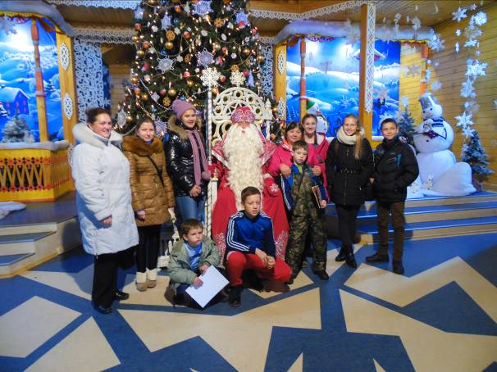
После прогулки по сказочному дворцу нас ожидала встреча с самим Дедом Морозом. Мы, конечно, готовились, но в первые минуты не просто оробели, а онемели от удивления. Одно дело верить в сказку, а другое – встретиться с ней. Дед Мороз действительно существует! Мы его видели! Он очень высокий, с низким голосом, но добрыми-добрыми глазами.
Постепенно робость прошла. Ребята читали стихотворения, которые выучили заранее, задавали разные вопросы, по секрету говорили Дедушке Морозу о том, какие подарки хотели бы получить в новогоднюю ночь. Под конец встречи мы сфотографировались все вместе, попрощались с Дедом Морозом и стали собираться в обратный путь.

На другой день мы поехали в Сизьму, небольшую деревушку, что находится недалеко от Вологды. Там нас встретили хлебом-солью, как дорогих гостей. Мы побывали в храме Николая Чудотворца. Ей принадлежит важная роль в создании силуэта села. Словно белоснежный корабль вечности, плывущий по бескрайним просторам житейского моря, церковь гордо вознеслась над всей округой. Даже холм, на самой высокой точке которого стоит храм, превратился в своеобразный природный пьедестал для замечательного памятника зодчества. Храм поражает совершенством, торжественностью и изяществом. Облик его прост и выразителен.
В Больше-Сиземском храме есть такие достопримечательности, чудо которых даже московские реставраторы раскрыть не смогли. Дело в том, что иконы одна за другой обновляются. Вот что рассказал нам Владимир Валентинович Егоров, староста храма:
– Когда стали храм восстанавливать, наша местная жительница Клавдия Крутикова из деревни Плосково принесла черную, как уголь, большую доску. Она ею кадку со щами закрывала. Но помнит, что во время, когда церковь закрывали, сизьмичи, кто что мог, спрятали от варваров по домам. Вот и ее мать принесла эту доску. Но что это было, икона или столешня от стола, она не ведала, но раз была взята отсюда, сюда ее бабушка и вернула, наказав: "Может, у вас деньги появятся или сами нарисуете икону, а может, будете поить бабушек чайком". У нас денег не было, и мы подняли ее на второй этаж, где она два года и пролежала. А однажды я поднялся и увидел, что на черной столешне стал появляться лик Божьей матери. О том, что икона стала обновляться, я рассказал жителям села, но мне никто не поверил. И вот эту икону мы перенесли в храм, и на глазах у всех она год за годом обновлялась без какой-либо реставрации. Сейчас еще небольшие темные пятна остались только на ликах младенца и самой Божьей матери, но и они становятся все меньше заметными.
Следующая обновивишаяся икона – Рождества Христова. Она тоже была черной доской, и неизвестно каким образом картинка восстановилась.
– В Сизьму приезжали реставраторы из Москвы посмотреть на нее, – рассказывает Владимир Валентинович. – Так вот эта икона обновляется совершенно неподдающимся для человеческого понимания образом. Она была в глубоких трещинах, но разрывы стягиваются, разлаживаются сами по себе. Такое невозможно сделать никаким клеем или краской. А с Рождества прошлого года на ней стал проявляться еще и красный цвет.
Третье чудо – икона Серафима Саровского. Она тоже была до поры до времени черной доской. В 1995 году в Сизьме ломали старый дом. На дворе в окошке, через которое выкидывали навоз, была прислонена черная доска. Владимира Валентиновича заинтересовало в ней то, что шконки на доске были как у иконы, но каких-либо других признаков иконы не было. Но он, руководствуясь полученным опытом, решил повесить ее в храме. Так получилось, что по размерам она была одинакова с образом Серафима Саровского, который находился в церкви, поэтому рядом он ее и поместил. Прихожане указывали Владимиру Валентиновичу: "Может, ты и не икону повесил, а доску?" Действительно, дать гарантию он не мог, поэтому стал прикрывать полотенцем. Но вскоре все заметили, что икона становится все светлее. Сейчас образ Серафима Саровского виден очень хорошо.
В настоящее время полностью восстановлен интерьер нижнего храма и резной иконостас. Постепенно приобрел первозданный вид верхний летний храм на втором этаже: установлен новый иконостас, возведены хоры для певчих, стены оштукатурены, заняли свои места иконы, подсвечники. С августа 2006 года здесь уже проходят службы. Восстановление церкви Николая Чудотворца было выполнено в полном соответствии с ее первозданным видом.
Ослепительно горят на солнце золотые ажурные кресты. Голубой, осыпанный звездами купол, сияет и переливается.

В музее истории села нам рассказали о том, как здесь раньше жили люди, чем занимались, как был устроен их быт. Зашли мы и в часовню Ксении Петербургской, которая находится в деревне Соловарки.
Почему часовня на сиземской земле посвящена именно Ксении Блаженной? Владимир Валентинович Егоров отвечает так:
– В годы войны в наших местах жило много эвакуированных ленинградцев, они и принесли почитание этой святой. Главное, когда к ней обращались люди, она всегда помогала.
Сегодня по числу паломников в области она занимает одно из первых мест. Вся часовенка утыкана записками просящих, а внутреннее убранство говорит о том, скольким она помогла, так как всё, что в часовне есть – это пожертвования благодарных людей. Традицию оставлять в часовне Ксении Петербургской записочки с самыми разными просьбами паломники привнесли из Санкт-Петербурга. Там, в часовне, где под спудом находятся честные мощи Ксении Петербургской, люди также оставляют святой свои просьбы о помощи и поддержке.
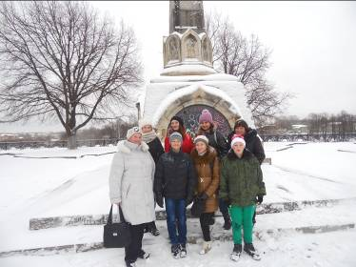
Позже нас накормили обедом, приготовленным в настоящей русской печке, а с собою на дорожку дали вкусных пирогов.

На следующий день в Вологде выпало много снега, и мы перед поездом гуляли по городу, любовались зимним пейзажем и просто играли, как малые дети, в снежки.
Вот такой короткой, но очень интересной и насыщенной получилась наша поездка в Вологду и Великий Устюг.

